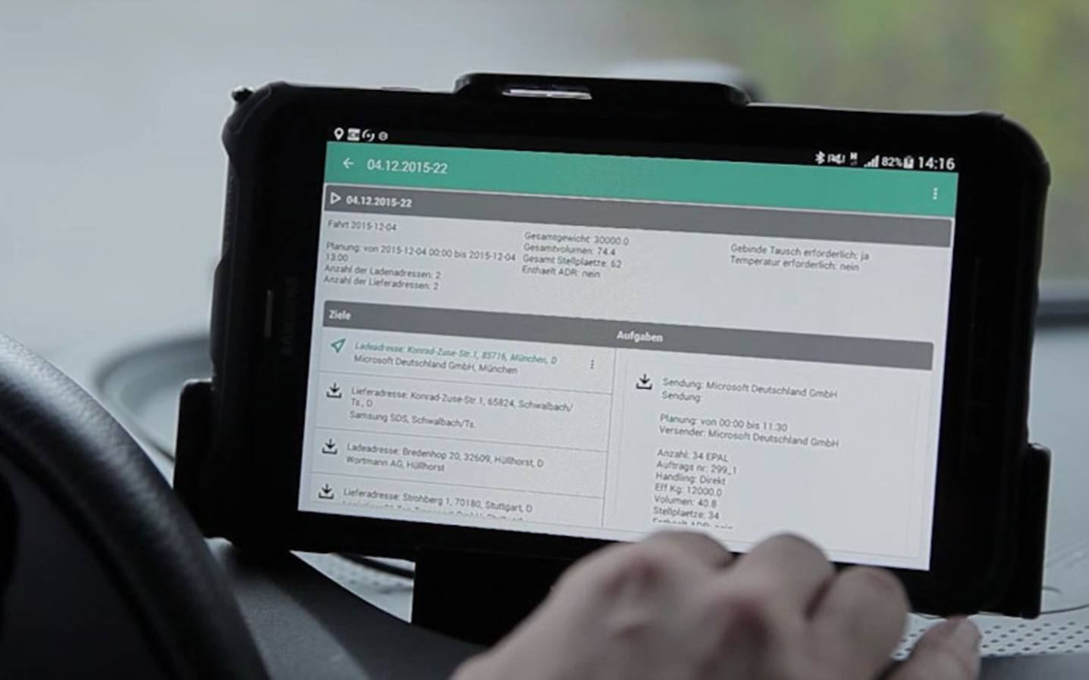Logistiker setzt auf Office 365
Heinz Zonsius GmbH verbessert die Kommunikation, verschlankt die Buchhaltung und arbeitet mobil effizienter mit Office 365

Unterschleißheim, den 20. Januar 2016 - Die gewachsene technologische Infrastruktur des Logistikdienstleisters Heinz Zonsius GmbH aus Mannheim entspricht längst nicht mehr den Anforderungen an ein modernes Transportunternehmen. Aus den unterschiedlichen Anwendungen der in der Branche üblichen Software-Lösungen hatte sich ein IT-Mix ergeben, der die tägliche Arbeit im Büro und vor allem in der Fahrerkabine unnötig komplex gestaltete. Mit einem vereinheitlichten System auf Basis von Office 365 wurde nun Abhilfe geschaffen und gleichzeitig die Flexibilität gesteigert. Die Abläufe sind dank der Microsoft Cloud ab sofort mobiler, einfacher und schneller. Analyse und Reporting erlauben transparentere Werte und die Kommunikation mit den LKW-Fahrern gestaltet sich dank integrierter Tablet-PCs effektiver – egal wo sich die Kollegen gerade befinden.

Seit 2013 ist die Spedition Heinz Zonsius GmbH Mitglied des europäischen Stückgutnetzwerkes Palletways. Ihren Kunden bietet das Mannheimer Unternehmen damit flexible Logistik bei kleinen und großen Transportaufträgen. Bei der IT-Infrastruktur wies der 35-Mitarbeiter-Betrieb allerdings verschiedene Betriebssysteme, Hardware-Lösungen und inkompatible Anwendungen auf, die lange Zeit zum Standard des Mittelständlers zählten und die Arbeit unnötig komplex gestalteten. Das Ziel von Geschäftsführer Robert Schmid: Eine EDV-Lösung auf einheitlichem modernen Standard, kombiniert mit einer Telematik-Komponente für die 19 LKW-Fahrzeuge der Firma. Dies gelang dank eines individuell optimierten Office-365-Systems von Microsoft-Partner AREALCONTROL aus Stuttgart.

Komplettlösung: ArealPilot 360° auf Basis von Office 365
„Zuerst galt mein hauptsächliches Interesse einer reinen Telematik-Lösung, aber AREALCONTROL hat mir dann die integrierte Lösung ArealPilot 360° präsentiert“, berichtet Schmid aus dem Entscheidungsprozess. Die Komplettlösung kombiniert ArealPilot Fleet & Order mit der Speditionssoftware ArealPilot Office. Als Backend dient der Microsoft Cloud-Service Office 365, der Arbeiten und Zugriff auf Dokumente von überall und zu jeder Zeit ermöglicht.

Ein wichtiger Bestandteil der integrierten Lösung ist zudem der Bluetooth-Adapter "CANtooth", der die Fahrzeugdaten sowie die Lenk- und Ruhezeiten des Tachografen per Fernabfrage auslesen und übertragen kann.

Flüssige Workflows und Kostentransparenz
Das neue System hat zudem die Arbeitsweise des Mittelständlers verändert. Früher musste oft mit den Fahrern telefoniert werden, jetzt können die Dispositionen direkt aus dem Büro auf die mitgeführten Tablets übermittelt werden. Diese erleichtern dank integrierter Navigationssoftware auch das Erreichen des nächsten Ziels und errechnen die beste Route. Die konsistente Datenstruktur und übersichtliche Darstellung verschiedener Kerndaten wiederum verbessern den Üeberblick und reduzieren den Aufwand für Analyse und Reporting im Unternehmen.
„In der Vergangenheit haben viele Unternehmen Kompromisse und Improvisation im IT-Bereich zugelassen – dank der Microsoft Cloud braucht heute niemand komplizierte Umwege zu gehen“, kommentiert Floris van Heijst, General Manager für das Mittelstands- und Partnergeschäft bei Microsoft Deutschland. „Unsere Arbeitswelt muss sich der digitalen Transformation anpassen, gerade im Mittelstand. Cloud-Lösungen geben Unternehmen den Freiraum und die Mobilität, die beispielsweise ein LKW-Fahrer benötigt, der ständig unterwegs ist. Durch die Vernetzung mit dem Tablet führt er sein Büro stets mit sich.“

Nutzung von Skype for Business und Upgrade auf Windows 10 geplant
Auch Robert Schmid weiß die Vorteile von Office 365 zu schätzen, die über die Funktion als Cloud-basiertes Backend der Speditions- und Telematik-Applikation hinaus reichen: „Die Microsoft Office-Programme sind immer auf dem aktuellen Stand, Updates und Zusatzkosten entfallen. Zusätzlich wächst die IT problemlos mit der Unternehmensgröße mit.“

Somit ist bei der Heinz Zonsius GmbH zukünftig die Integration weiterer Office-Komponenten wie beispielsweise Skype for Business ebenso geplant, wie ein Upgrade auf Windows 10.

Microsoft Deutschland GmbH
Die Microsoft Deutschland GmbH ist die 1983 gegründete Tochtergesellschaft der Microsoft Corporation/Redmond, U.S.A., des weltweit führenden Herstellers von Standardsoftware, Services und Lösungen mit 93,58 Mrd. US-Dollar Umsatz (Geschäftsjahr 2015; 30. Juni 2015). Der Netto-Gewinn im Fiskaljahr 2015 betrug 18,16 Mrd. US-Dollar. Neben der Firmenzentrale in Unterschleißheim bei München ist die Microsoft Deutschland GmbH bundesweit mit sechs Regionalbüros vertreten und beschäftigt rund 2.700 Mitarbeiterinnen und Mitarbeiter. Im Verbund mit rund 31.500 Partnerunternehmen betreut sie Firmen aller Branchen und Größen. Das Advanced Technology Labs Europe (ATLE) in München hat Forschungsschwerpunkte in IT-Sicherheit, Datenschutz, Mobilität, mobile Anwendungen und Web-Services.

Ansprechpartner Microsoft
Anna-Lena Müller
Communications Manager Digital Transformation & Cloud

Ansprechpartner PR-Agentur FAKTOR 3 AG
Sven Labenz
Kattunbleiche 35
D-22041 Hamburg
Tel.: 0 40 - 67 94 46-72
Fax: 0 40 - 67 94 46-11
s.labenz@faktor3.de

Versendet von FAKTOR 3 AG im Auftrag von Microsoft.

